Введение 3  
1. Теоретическая часть

* 1. История появления энергетических напитков 5
  2. Многообразие энергетических напитков 6
  3. Состав напитков 7
  4. Влияние энергетиков на здоровье 9
  5. Серия задач, помогающих подготовиться к ОГЭ по теме арифметическая прогрессия, с использованием материала про энергетики 11

2. Практическая часть

2.1 Результаты анкетирования 13

2.2 Эксперименты с напитками 14

2.3 Разбор задач 16

Выводы 19

Список литературы 20

**Введение**

Около 40 лет назад в начале 90-х годов на прилавках магазинов стали появляться энергетические напитки, которые стали очень быстро пользоваться спросом среди подростков. Энергетиками, являются напитки, которые, по мнению молодежи, утоляют жажду, помогают стимулировать умственную и физическую работу организма и увеличивает работоспособность. Баночка напитка бодрит и исчезает чувство сонливости. Именно поэтому молодые люди без энергетика не могут представить подготовку к экзамену или посещение шумной ночной вечеринки. Но, каждый продукт может быть как полезен, так и опасен для здоровья. Посмотрим, настолько ли энергетики безопасны и хороши?

Потребление энергетических напитков стала набирать популярность, особенно в кругах молодежи, и не многие из потребителей этого продукта догадываются о пагубном влиянии напитка на их организм.

Через работу над проектом по изучению влияния энергетических напитков на организм человека, я желаю обратить внимание потребителей этого напитка на их пагубное влияние на организм, особенно на организм растущего подростка.

Результат моей работы будет интересен, для тех, кто ведет здоровый образ жизни, а также тем ребятам, которые уже и не представляют жизни без этих напитков.

Цель: выяснить влияние энергетических напитков на здоровье человека.

Задачи:

1) Изучить литературу по теме.

2) Изучить виды и выпускающие кампании энергетических напитков.

3) Проанализировать состав энергетических напитков.

4) Пронаблюдать за некоторыми химическими реакциями с участием энергетических напитков.

5) Провести анкетирование среди учащихся школы на применение напитков

6) Составить серию задач с подробным решением, помогающих подготовиться к ОГЭ по теме арифметическая прогрессия, с использованием материала про энергетики

7) Сделать выводы.

Методы: анализ информации, эксперимент, анкетирование, фотографирование, анализ полученных данных.

Гипотеза: я считаю, что, энергетические напитки вредны для здоровья при чрезмерном употреблении.

**ТЕОРЕТИЧЕСКАЯ ЧАСТЬ**

1. **История появления энергетических напитков.**

С давних времен люди пользовались природными стимуляторами, для того, чтобы взбодриться и больше времени находиться в рабочем состоянии.

В основном это был чай, мате или кофе

**Энергетические напитки** (энергетики, энерготоники) -безалкогольные или слабоалкогольные напитки, в рекламной компании которых делается акцент на их *способность стимулировать центральную нервную систему человека и повышать работоспособност*ь.

**В 1982 г.** австриец Дитрих Матешиц попробовал в баре гонконгского отеля Mandarin местные тонизирующие напитки и решил производить что-то подобное у себя на родине.

**В 1984 г**. он основал компанию Red Bull, разработал рецепт и маркетинговую концепцию напитка и через три года стал продавать в Австрии.

**В 1992 г.**новый энергетический напиток впервые начали экспортировать в Венгрию. Продукт оказался столь популярным, что вскоре на рынке появились другие напитки с подобными свойствами.

В Беларуси энергетические напитки впервые появились в середине 90-х годов, но после кризисного **1998** года рынок этих напитков сжался практически до нуля.

1. **Многообразие энергетических напитков**

В связи с тем, что продукт пользуется спросом на рынке потребления, то и количество производителей энергетических напитков растет постоянно, в основном их производством занимаются зарубежные компании, наиболее популярными из них являются: cocaine, Jaguar, hype, burn, BlackMonster, FlashUp, Gorilla, Сова, redBull, Tornado.

Сегодня не составит труда встретить молодежь и даже взрослых с баночкой этого напитка в руках. Люди употребляют в день несколько банок. Все энергетические напитки можно условно разделить на несколько видов:

Спортивные напитки - такие напитки улучшают работоспособность организма, наполняют энергией работающие мышцы и компенсируют потерю жидкости при физических нагрузках.

Напитки, содержащие стимуляторы - к данному виду напитков относятся напитки, содержащие стимуляторы (а именно кофеин), которые заряжают энергией и дают заряд бодрости.

Витаминизированные напитки - к данному виду относятся напитки, которые включают в себя витамины и минералы. Их можно пить не только взрослым, но и детям.

1. **Состав напитков**

Практически по составу, напитки схожи друг с другом, все они имеют кофеин, таурин, теобромин, инозит, картинин, глюкозу, витамины, экстракты женьшеня и гуараны.

Глюкоза -углевод, основное питательное вещество, доставляемое кровью к органам и тканям. Поступает в организм с пищей как продукт переваривания сахарозы, крахмала, гликогена и других углеводов.

Кофеин – он содержится в чае, кофе, мате и некоторых других растениях. Уменьшает чувство усталости и сонливости, повышает умственную работоспособность

Теобромин - вещество, схожее с кофеином, но обладающее примерно в 10 раз меньшим психостимулирующим эффектом. Содержится в какао и какао продуктах.

Таурин - необходим для нормального функционирования нервной и иммунной систем, участвует в регуляции обмена веществ

Инозит - компонент живых организмов, который играет важную роль в регулировании нервного импульса, нормализует сон. Общее содержание в теле человека составляет около 40 г.

Витамины группы B -вещества, необходимые для нормальной работы нервной системы и головного мозга

Гуарана - тропическое растение. Содержит множество органических веществ, основное из которых – кофеин

Женьшень -природный стимулятор. В обычных дозах снижает чувство усталости, повышает психическую и физическую активность. Чрезмерное употребление чревато тревожностью, бессонницей и подъемом артериального давления.

Аскорбиновая кислота - участвует в окислительно-восстановительных процессах клеточного дыхания. Влияет на рост и развитие костной ткани, стимулирует продукцию гормонов надпочечников, способствует регенерации.

Диоксид углерода - газ для насыщения напитков.

1. **Влияние энергетических напитков на здоровье**

Рассматривая влияние энергетиков на организм человека необходимо учитывать, как положительные, так и отрицательные стороны.

**Положительные**

Энергетические напитки стимулируют работу нервной системы, повышают умственную работоспособность, физическую выносливость, уменьшают чувство усталости и сонливости.

Их употребление позволяет легче переносить периоды повышенных физических и умственных нагрузок, повышает концентрацию внимания и скорость реакции, а также улучшает эмоциональное состояние. Достаточно 250-миллилитровой баночки, чтобы почувствовать, прилив энергии и сил.

Это своеобразный эликсир бодрости и выносливости для людей, ведущих активный образ жизни -спортсменов, путешественников, водителей.

Энергетическая ценность напитков составляет от 45 до 59 ккал, а калорийность обычной еды, например, плитки шоколада массой 100 г - 545 ккал. Следовательно, энергетические напитки не являются источниками энергии.

**Отрицательные.**

Энергетические напитки можно потреблять в строгом соответствии с дозировкой. Максимальная доза - 1 банка напитка в сутки. Превышение дозы может привести к повышению артериального давления или уровня содержания сахара в крови. Также в случае превышения допустимой дозы не исключены побочные эффекты: тахикардия, психомоторное возбуждение, повышенная нервозность, депрессия.

При чрезвычайном употреблении напитков, могут развиться некоторые болезни: язва, зависимость, диабет, нарушение метаболизма.

Заявление, что энергетический напиток обеспечивает организм энергией, является голословным. Содержимое заветной банки только открывает путь к внутренним резервам организма, т. е. выполняет функцию ключа, вернее, отмычки. Другими словами, сам напиток никакой энергии не содержит, а только поглощает энергию самого организма. Таким образом, мы используем собственные энергетические ресурсы, проще говоря, берем у себя энергию в долг. Однако рано или поздно этот долг придется вернуть с процентами в виде усталости, бессонницы, раздражительности и депрессии.

Как любой другой стимулятор, кофеин, который содержится в энергетических напитках, приводит к истощению нервной системы. Его действие сохраняется в среднем 3-5 часов, после чего организму нужен отдых. Кроме того, кофеин вызывает привыкание.

Энергетический напиток, содержащий сочетание глюкозы и кофеина, очень вреден для молодого организма. Многие энергетические напитки содержат большое количество витамина В, вызывающего учащенное сердцебиение и дрожь в конечностях.

Есть мнение, что напитки вовсе не так эффективны, как их преподносит реклама и что они не оказывают особого действия на организм человека, есть упрямые факты, свидетельствующие об обратном. Одна из погибших, танцевавшая на дискотеке девушка, вместе с алкоголем выпила две банки напитка и внезапно умерла от остановки сердца. Ирландский баскетболист Росс Куни выпил три банки энергетического напитка и через несколько часов умер прямо во время тренировки. Многие водители, употреблявшие энергетические напитки в состоянии повышенного утомления, с целью продолжения движения, рассказывают о возникающих после этого галлюцинациях, что говорит о психотропном воздействии указанных напитков.

1. **Серия задач, помогающих подготовиться к ОГЭ по теме арифметическая прогрессия, с использованием материала про энергетики**
2. Решив эту задачу, Вы узнаете, сколько же лет назад появились энергетические напитки.

Заданы первый и второй член арифметической прогрессии  и . Найти восьмой член арифметической прогрессии.

1. В этом году австриец Дитрих Матешиц попробовал в баре гонконгского отеля Mandarin местные тонизирующие напитки и решил производить что-то подобное у себя на родине. Решив эту задачу, Вы ответите на этот вопрос.

Заданы первый и четвертый  член арифметической прогрессии. Найти член этой прогрессии. Ответ запиши по модулю.

1. Достаточно …-миллилитровой баночки, чтобы почувствовать, прилив энергии и сил. Решив эту задачу, Вы ответите на этот вопрос.

Первый член арифметической прогрессии равен 7, а четвертый член прогрессии равен 19. Найти сумму первых десяти членов этой прогрессии.

1. Ирландский баскетболист Росс Куни выпил … банки энергетического напитка и через несколько часов умер прямо во время тренировки. Решив эту задачу, Вы ответите на этот вопрос.

Заданы третий  и шестой член арифметической прогрессии. Найти первый член этой прогрессии.

1. Минимальная энергетическая ценность напитков составляет… ккал. Решив эту задачу, Вы ответите на этот вопрос.

Заданы третий и пятый член арифметической прогрессии. Найти  член этой прогрессии.

1. Максимальное время действия энергетика сохраняется в течении …часов. Решив эту задачу, Вы ответите на этот вопрос.

Сколько чисел нужно вставить между числами 4 и 10,5, чтобы они образовывали арифметическую прогрессию при разности 1,3.

1. Продажа энергетиков с содержанием алкоголя в России запрещена с 1-го января этого года. Решив эту задачу, Вы ответите на этот вопрос.

Определи порядковый номер числа 203,7 арифметической прогрессии, если задан четвертый член прогрессии и разность прогрессии 0,1.

**ПРАКТИЧЕСКАЯ ЧАСТЬ**

* 1. **Результаты анкетирования**

Чтобы выяснить, что знают об энергетиках подростки и как они к ним относятся, я провела анкетирование среди своих одноклассников и учащихся одной из школ города Ангарск. Всего было опрошено 74 ученика с 5-11 класс.

* 1. На вопрос, употребляете ли вы энергетики? Ответили: Да-52%, Нет- 48% опрошенных.

Вывод: большая часть опрошенных употребляет энергетические напитки.

* 1. На вопрос знаете ли вы состав энергетических напитков? Ответили: Да 36%, Нет-64% опрошенных.

Вывод: большую часть опрошенных не интересует состав этих напитков.

* 1. На вопрос как часто вы употребляете энергетики? Ответили: Часто- 8%, Редко- 40%, Не употребляю- 52% опрошенных.

Вывод: большая часть опрошенных редко употребляет энергетические напитки.

* 1. На вопрос знаете ли вы как влияют энергетические напитки на ваш организм? Ответили: Да- 36%, Нет- 64% опрошенных.

Вывод: большая часть опрошенных не знают как энергетики влияют на их организм.

**2.2. Эксперименты с напитками**

**Определение кислотности напитков.**

Характер среды исследуемых напитков я определила с помощью универсального индикатора.

Вывод: во всех напитках была обнаружена повышенная кислотность. Если такие напитки употреблять регулярно, то можно ожидать нарушение пищеварения. Нормальная кислотность желудка соответствует рН = 2,5, при его увеличении возрастает риск желудочно-кишечных заболеваний, например язва, разрушение зубной эмали.

**Определение красителей в напитках**

Наличие красителей в напитках определил методом адсорбции. В качестве адсорбента использовал активированный уголь.

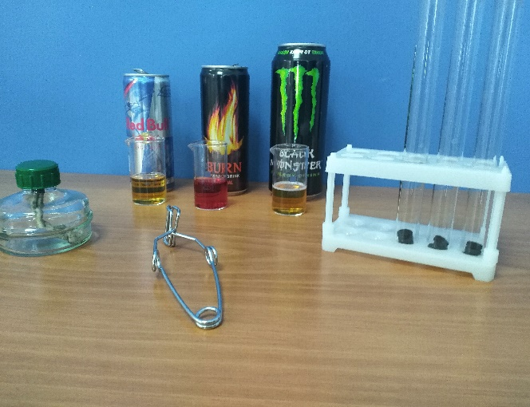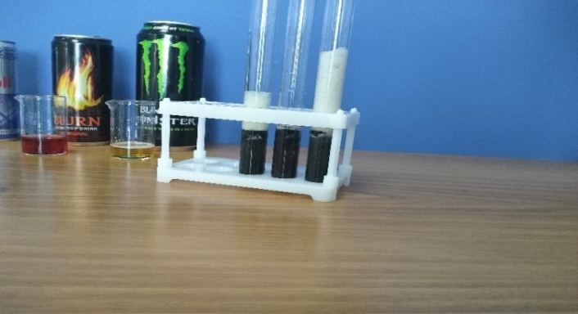

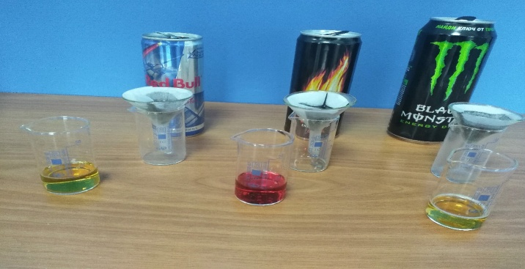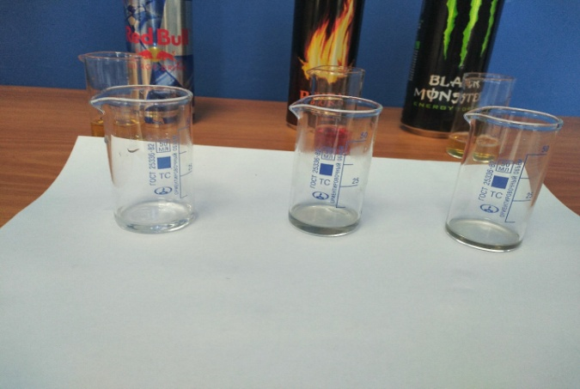

Вывод: после кипячения исследуемых напитков с адсорбентом, произошло их обесцвечивание, так как все красители поглотились адсорбентом (активированным углем). Присутствие химических красителей в напитках отрицательно влияет на здоровье человека. Среди неприятных последствий употребления: нарушение функций ЖКТ, аллергии, гиперактивность, злокачественные опухоли.

2.3 разбор задач по данной теме

Решение задач

1. Заданы первый и второй член арифметической прогрессии  и . Найти восьмой член арифметической прогрессии.

Найдем разность арифметической прогрессии

, найдем восьмой член по формуле 



Ответ: 40.

1. Заданы первый и четвертый член арифметической прогрессии. Найти член этой прогрессии. Ответ запиши по модулю.

Найдём четвёртый член прогрессии по формуле 















Ответ: 1982.

1. Первый член арифметической прогрессии равен 7, а четвертый член прогрессии равен 19. Найти сумму первых десяти членов этой прогрессии.

Используем формулу 

 











Ответ: 250

4) Заданы третий  и шестой член арифметической прогрессии. Найти первый член этой прогрессии.

 

 

Вычтем из второго равенства первое













Ответ: 3

5) Заданы третий и пятый член арифметической прогрессии. Найти  член этой прогрессии.

 

Вычтем из второго равенства первое:













Ответ: 45

6) Сколько чисел нужно вставить между числами 4 и 10,5, чтобы они образовывали арифметическую прогрессию при разности 1,3.

, 













Ответ: 4часа.

7) Определи порядковый номер числа 203,7 арифметической прогрессии, если задан пятый член прогрессии и разность прогрессии 0,1.















Ответ: 2016

**Выводы**

При выполнении работы я узнала о истории появления энергетических напитков, распространении напитков в мире, о их влиянии на организм человека, и о составе энергетических напитков.

Изучение химического состава позволило сделать вывод: «Заявление, что энергетический напиток обеспечивает организм энергией, является голословным». Содержимое заветной банки только открывает путь к внутренним резервам организма. Изучив литературу по данной теме, я могу утверждать, что энергетические напитки, при чрезмерном употреблении, пагубно влияют на организм.

По результатам анкетирования видно что, молодые люди, покупая энергетические напитки, даже не задумываются об их составе и влиянии на свой организм.

На основе проведенных экспериментов я пришла к выводу, что выдвинутая мною гипотеза верна: систематическое употребление энергетических напитков опасно для здоровья. Более того, с уверенностью можно утверждать, что иногда и разовое употребление энергетиков может негативно сказаться на нашем состоянии.

Моя работа будет полезна для подростков, употребляющих такие напитки и их родителей, ведь именно в 14-15 летнем возрасте начинается интерес к напиткам такого рода.

Я считаю, что грамотный подход к тому, что мы пьем, позволит в дальнейшем избежать проблем со здоровьем. Сегодня всё зависит только от нашего выбора: употреблять энергетические напитки или нет. Помните, что, употребляя энергетические напитки, человек обманывает собственный организм.

**Список литературы**

1) Состав с банок напитков.

2) https://zozhnik.com.  
3) https://monsterenergy.com, https://regbull.com, https://jaguarenergy.com.

4) https://wikipedia.com